THỦ KHO XE - HƯỚNG DẪN SỬ DỤNG
1. Nhập kho xe 2
a. Mục đích 2
b. Đường dẫn: Bán Xe \ Quản lý tồn xe \ Nhập kho xe 2
c. Thao tác thực hiện 2
2. Yêu cầu điều chuyển kho 3
a. Mục đích 3
b. Đường dẫn: Bán Xe \ Quản lý tồn xe \ Yêu cầu điều chuyển xe 3
c. Thao tác thực hiện 3
3. Xuất điều chuyển kho 4
a. Mục đích 4
b. Đường dẫn: Bán Xe \ Quản lý tồn xe \ Phiếu xuất điều chuyển xe 4
c. Thao tác thực hiện 4
4. Xuất kho xe 6
a. Mục đích 6
b. Đường dẫn: Bán Xe \ Quản lý tồn xe \ Xuất kho xe 6
c. Thao tác thực hiện 6

THỦ KHO XE – HƯỚNG DẪN SỬ DỤNG

Nhập kho xe

Mục đích
- Khi xác xe về, thủ kho xe cập nhật để theo dõi tồn kho.

Đường dẫn: Bán Xe \ Quản lý tồn xe \ Nhập kho xe
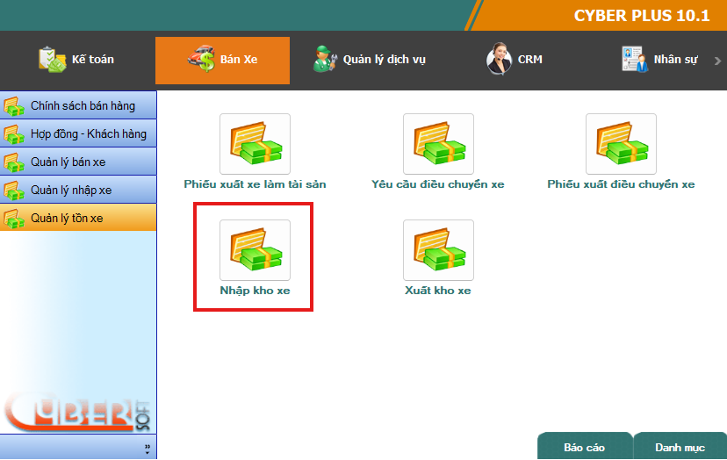

Thao tác thực hiện
- User truy cập vào phiếu Nhập kho xe.
- User click 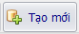 để tạo phiếu mới.
- User nhập Số khung, hệ thống sẽ hiện thị các ra thông tin liên quan.
- User cập nhật mã kho
- Phần thông tin chung, User nhập thêm các thông tin (Nếu có).
- Click 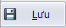 để hoàn thành việc lưu phiếu.

Yêu cầu điều chuyển kho

Mục đích
- Khi code A có nhu cầu lấy xe từ code B về, thì code A tạo yêu cầu điều chuyển xe cho code B => Sale Admin tổng duyệt.

Đường dẫn: Bán Xe \ Quản lý tồn xe \ Yêu cầu điều chuyển xe
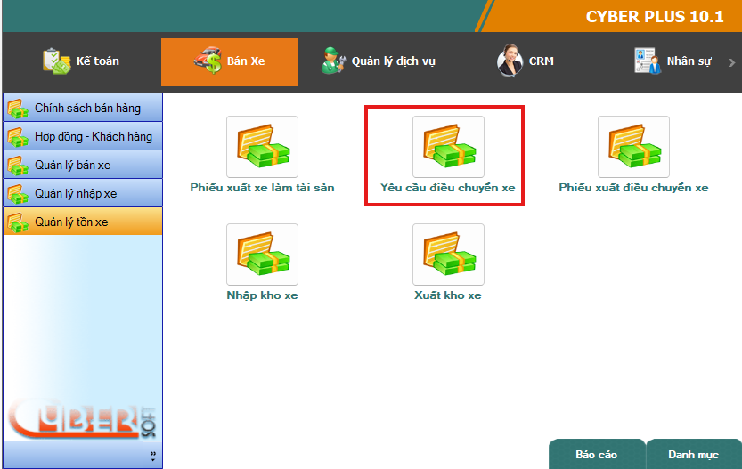

Thao tác thực hiện
- User truy cập vào phiếu Yêu cầu điều chuyển xe.
- Click 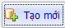 để tạo phiếu mới.
- Nhập phần thông tin chung, User cần nhập các trường: Đối tượng, kho xuất, đại lý xuất và lý do.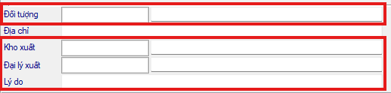
- Nhập phần thông tin chi tiết User cần nhập các trường: Số khung và số lượng hệ thống sẽ hiển thị các thông tin tương ứng.
- Click  để hoàn thành việc lưu phiếu.

Xuất điều chuyển kho

Mục đích
- Xuất điều chuyển kho xe theo yêu cầu điều chuyển kho.

Đường dẫn: Bán Xe \ Quản lý tồn xe \ Phiếu xuất điều chuyển xe
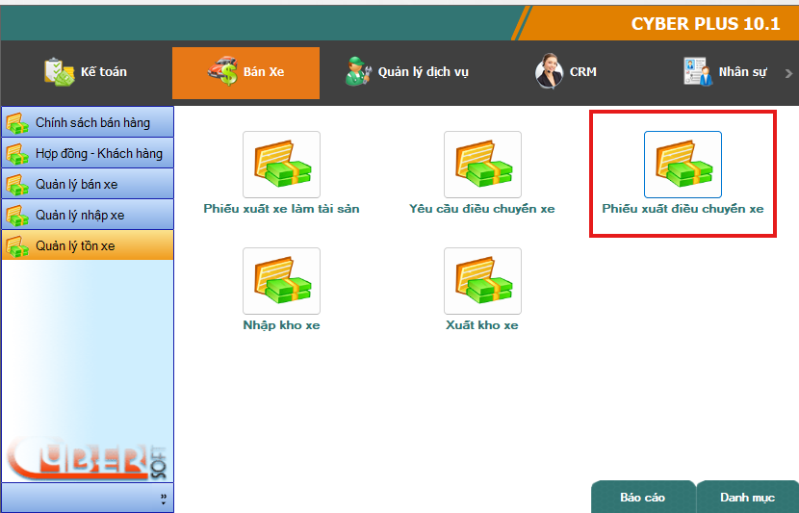

Thao tác thực hiện
- User truy cập vào Phiếu xuất điều chuyển xe.
- Click 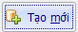 để tạo phiếu mới.
- Sau đó click 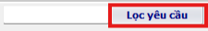 để kiểm tra các yêu cầu điều chuyển xe.
- Sau khi ấn lọc yêu cầu thì sẽ hiển thị màn hình lọc phiếu yêu cầu điều chuyển xe, User cần tích chọn yêu cầu điều chuyển xe sau đó click  sẽ đẩy dữ liệu về phiếu xuất điều chuyển xe. 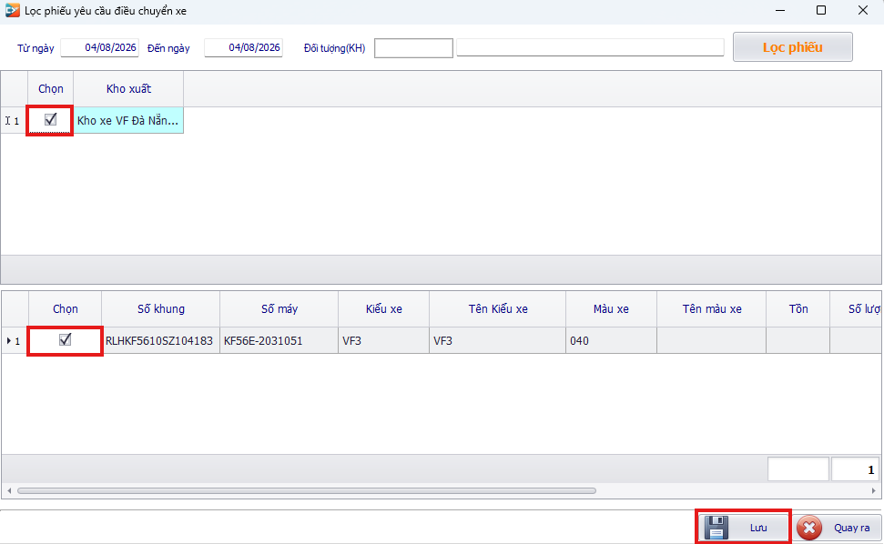
- Kiểm tra lại thông tin và click  để xác nhận hoàn thành.

Xuất kho xe

Mục đích
- Xuất xe thực tế cho khách hàng sau khi hoàn tất thủ tục mua xe mới.

Đường dẫn: Bán Xe \ Quản lý tồn xe \ Xuất kho xe
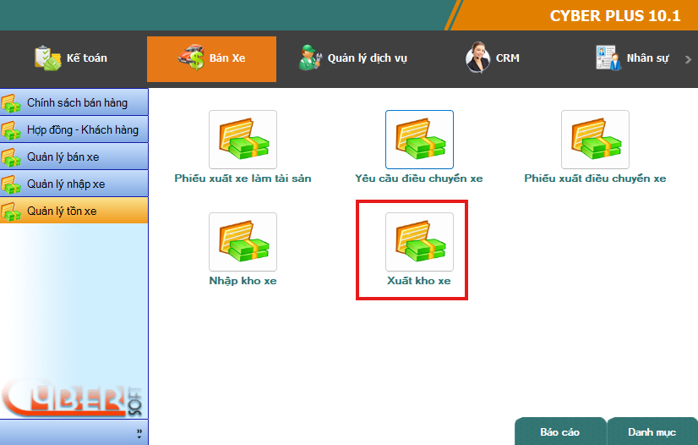

Thao tác thực hiện
- User truy cập Xuất kho xe.
- Click 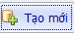 để tạo phiếu mới.
- User nhập thông tin Số khung, Số máy, Mã kho hệ thống sẽ hiển thị ra các thông tin tương ứng.
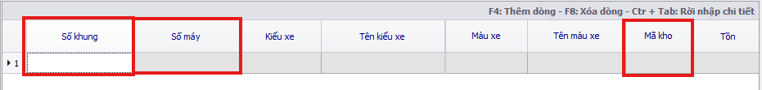
- Phần thông tin chung, Thủ kho nhập các trường khác nếu có thông tin.
- Click 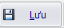 để hoàn thành.

